Prazo para entrega da proposta de pesquisa ao CIM | Até às 17h do dia 09/06/2017
Homologação das propostas apresentadas ao CIM | 12/06/2017
Avaliação dos projetos pela banca examinadora do CIM | 12/06/2017 a 23/06/2017
Divulgação do resultado do processo de seleção (site do  CIM) | 26/06/2017
Reunião de início do programa e assinatura do Termo de  Concessão de Bolsas. | 30/06/2017
Prazo para abertura de conta poupança/corrente. | 30/07/2017
Período de execução do projeto. | De 03/07/17 a 04/05/18
Entrega dos trabalhos finalizados ao CIM. | O prazo máximo é 01/05/18. Caso o projeto seja realizado em menor tempo, 10 dias após a finalização.
Coquetel de entrega dos trabalhos às empresas. | 24/05/18
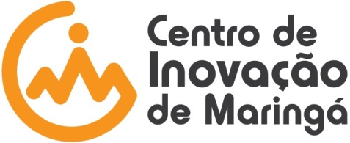

CRONOGRAMA DO EDITAL 001/2017 – PROJETO INTERAÇÃO ACADEMIA-MERCADO

